**Homilie - Negentiende zondag door het jaar - jaar B 08.08.2021** *1 Koningen 19, 4-8/ Psalm 34 / Efeziërs 4, 30 - 5, 2 / Johannes 6, 41-51*

Het eerste boek Koningen vertelt ons vandaag over Elia, één van de grote bijbelse profeten. Hij is een onverschrokken man, voor niets en niemand bang, beeldenstormer van alle afgodsbeelden. Hij heeft, in het verhaal dat aan onze lezing voorafgaat, de afgod Baäl en diens priesters te kijk gezet en had daardoor de haat van koningin Izebel op de hals gehaald, want die had de afgod Baäl geïntroduceerd in Israël. De koningin had dan ook gezworen om Elia te doden. Elia moet dus vluchten. Ontmoedigd trekt hij zich terug in de woestijn. Zijn inzet heeft geen resultaat geboekt. Doodvermoeid legt hij zich neer onder een bremstruik Hij zou willen sterven om bevrijd te zijn van kritiek en vervolging, maar ook om de stem die hem oproept om van Jahwe te getuigen niet meer te horen.

Hoe dikwijls gebeurt het niet dat het enthousiasme, waarmee bepaalde initiatieven genomen worden, wegdeint bij gebrek aan medewerking. Een jaarwerking gaat goed van start, maar wordt langzaam aangewreten door het ongeloof en de onverschilligheid waarop men botst. Wie van ons is dan niet geneigd om op te geven. Je hebt de indruk dat al je moeite tot niets dient. Je voelt je een zonderling, iemand die droomt van niet te realiseren idealen. De bremstruik van Elia wordt dan de eigen leef- en werkkring waarin men zich terugtrekt. De kracht ontbreekt je om nog creatief te zijn.

Maar het oude bijbelse verhaal krijgt een verrassend vervolg. Een engel komt Elia te hulp. Tot tweemaal toe wordt de profeet wakker gemaakt om te eten en te drinken. Het is Jahwe zelf die hem tegemoet komt en ervoor zorgt dat hij de nodige kracht opdoet om zijn levenstocht verder te zetten. De versgebakken koek en het frisse water doen denken aan het manna en het water dat de Israëlieten op hun woestijntocht ontvingen uit de hemel. Ze zijn de uitdrukking van Gods bekommernis en van zijn medeleven in moeilijke omstandigheden. Het is niet toevallig dat Jezus naar dezelfde beelden grijpt om over zichzelf te spreken. Hij is het levend water, het levend brood dat uit de hemel komt, om al wie ervoor openstaat te sterken.

Met het verhaal van Elia en dat van de eerste woestijntocht van Israël op de achtergrond wordt het bijna onbegrijpelijk dat Jezus op zoveel tegenstand botst. De ‘Joden’ over wie het evangelie spreekt, weten heel goed wat er zich in hun geschiedenis heeft afgespeeld. Zij noemen zich leerlingen van Mozes en geloven dat Jahwe door hem en door vele profeten gesproken heeft. Hoe groot en ontzagwekkend het beeld van God ook is, altijd is er de ervaring geweest van de bijbelse mens dat Jahwe ook een nabije en levensbetrokken God is. Hij verblijft niet in een grootse tempel, maar trekt met hen mee, ’s nachts als een vuurzuil en overdag als een wolk. Hij zendt profeten om wantoestanden aan te klagen. Maar wat bedoeld is als een teken van Gods zorg voor zijn volk, wordt ervaren als een verwijt en vandaar dat het optreden van die verschillende profeten uitloopt op een schijnbare mislukking.

Vandaag staat Jezus te midden van de ‘Joden’. Hij is voor hen ‘de zoon van Jozef, de timmerman’, een gewone sterveling net als zij. Toch doet Hij vreemde dingen die de menselijke mogelijkheden ver te boven gaan. Niemand onder hen kan zieken genezen zoals Hij, of kan zorgen voor brood voor duizenden. Niemand van hen kan prediken zoals Hij, durft zonden vergeven of God ‘Vader’ noemen. Is Hij dan inderdaad het ‘levende brood dat uit de hemel is neergedaald’? Velen van zijn toehoorders zijn enthousiast over de manier waarop Hij hun zorgen deelt en hun honger stilt, maar van zodra Jezus aanspraak maakt op méér, dan haken ze af. Jezus van zijn kant wil niet dat ze foutieve verwachtingen koesteren. Hij spreekt eerlijke taal en getuigt in alle openheid over zijn sterke verbondenheid met God. Hij is Gods woord, uit de hemel neergedaald, Hij is het hemelse brood dat de diepste honger stilt. Hij is levengevend water dat elke menselijke dorst lest.

De afstand tussen Jezus’ getuigenis over zichzelf en de kijk van de omstaanders is groot en wordt aangescherpt naarmate de broodrede vordert. Het lijken twee werelden te worden die onverzoenbaar tegenover elkaar staan, of althans geen enkel raakpunt hebben. Maken wij geen gelijkaardige situatie mee? Voor heel wat mensen is het bestaan van God en zijn aanwezigheid in het leven van elke dag moeilijk aanvaardbaar. Zij kunnen er niet in geloven omdat ze over geen tastbare bewijzen beschikken. Men heeft er geen ervaring mee.

Maar ook gelovige mensen hebben het dikwijls moeilijk om hun geloof ter sprake te brengen. Dat Jezus een uitzonderlijk mens is geweest, wordt vrij algemeen aanvaard, maar woorden zoals ‘Zoon van God’ nemen we niet zo gauw meer in de mond. Dat iemand zich inzet vanuit een sociale bewogenheid wordt gewaardeerd, maar dat men hiervoor zijn inspiratie put uit het evangelie, wordt nogal eens met een minachtend glimlachje geklasseerd. Dat je als jonge mens trouw blijft aan de zondagsmis en ervoor uitkomt dat stilte en gebed belangrijke waarden voor je zijn, plaatst je soms buiten de kring. Volgens sommigen leef je dan meer in de hemel dan in de dagelijkse realiteit.

Toch vind ik het belangrijk en is het ook onze opgave als christen dat we, net zoals Jezus in het evangelie, getuigen van Gods betrokkenheid en van de levensechtheid van ons geloof. Meer nog, dat wij, zoals de engel in het verhaal van Elia, mensen opbeuren, brood en water betekenen voor mensen die hongeren en dorsten naar levenszin, ja, een engel voor hen zijn. Mag het eucharistisch brood van deze eucharistie ons daartoe de nodige kracht geven.

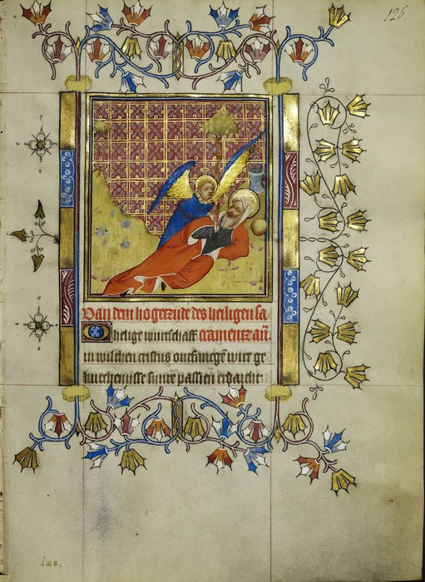

***Afbeelding:*** *‘Elia krijgt water en brood van een engel in de woestijn’, miniatuur uit een getijdenboek van Maria, hertogin van Gelre en Gulik en gravin van Zutphen (1380-1427)*

*Jan Verheyen – Lier.*

*19de zondag door het jaar B – 8.8.2021*